MOÇÃO DE APLAUSOS N°: 001/2024.

**SR. PRESIDENTE, SRS.VEREADORES,**

**SRAS.VEREADORAS:**

# O Vereador Kléber Gonçalves Lima, que este subscreve, requer na forma regimental, que o Poder Legislativo e de acordo com a Lei Orgânica do Município e Regimento Interno desta casa, Formula à Mesa, depois de ouvido o Plenário, cumpridas as formalidades legais contidas no Regimento Interno desta Casa, que seja inserido na ata de nossos trabalhos **“MOÇÃO DE APLAUSOS”: A Dom Francisco de Sales pela sua atuação enquanto Bispo na Diocese de Cajazeiras.**

**Justificativa**

Neste período de atuação na Diocese de Cajazeiras, Dom Francisco demonstrou um comprometimento exemplar com os princípios éticos e morais, liderando a comunidade diocesana com sabedoria, compaixão e dedicação incansável. Sua presença iluminada tem sido uma fonte de inspiração para todos, promovendo a solidariedade, a justiça social e a paz.

Dessa forma, expressamos nossa mais profunda gratidão a Dom Francisco de Sales e aplaudimos calorosamente sua notável trajetória à frente da Diocese de Franca. Que este reconhecimento seja um reflexo do apreço e da admiração de toda a comunidade francana

**GABINETE DO VEREADOR KLÉBER GONÇALVES LIMA**

**CÂMARA DE VEREADORES DE CAJAZEIRAS AOS 15 DE fevereiro DE 2024.**

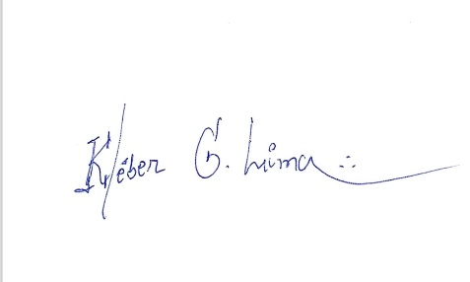

**KLÉBER GONÇALVES LIMA**

**Vereador**